«Метод моделирования в образовательном процессе ДОУ»
Моделирование - процесс создания моделей и их использование в целях формирования знаний о свойствах, структуре, отношениях, связях объектов.
модельные схемы - это схематичное изображение предмета или события.
Моделирование рассматривается как совместная деятельность воспитателя и детей по построению, выбору и конструированию моделей.
Моделирование основано на принципе замещения реальных предметов, предметами, схематично изображенными или знаками.
Особенность моделирования как метода обучения в том, что оно делает наглядным скрытые от непосредственного восприятия свойства, связи, отношения объектов, которые являются существенными для понимания фактов, явлений, при формировании знаний, приближающихся по содержанию к понятиям. Другими словами: модель является представлением объекта в некоторой форме, отличной от формы его реального существования.
Моделирование осуществляется в дошкольном возрасте в разных видах деятельности: игре, познавательной деятельности, конструировании, рисовании, лепке, развитии речи и т.д. Благодаря моделированию, построению схем ребенок становится способным к опосредованному решению познавательных задач.
Целью моделирования является обеспечение успешного освоения детьми знаний об особенностях объектов природы, их структуре, связях и отношениях, существующих между ними.
Требования, предъявляемые к модели.
Модель как наглядно-практическое средство должна соответствовать ряду требований:
1. Чётко отражать основные свойства и отношения, которые являются объектом познания, быть по структуре аналогичной изучаемому объекту.
2. Быть простой для восприятия и доступной для создания и действий с ней
3. Ярко и отчётливо передавать те свойства и отношения, которые должны быть освоены с её помощью
4. Она должна облегчать познание
Виды моделей
В дидактике выделены три вида моделей:
1.Предметная модель
2.Предметно-схематическая модель.
3.Графические модели
1.Предметная модель имеет вид физической конструкции предмета, аналогична предмету, воспроизводит его главнейшие части, конструктивные особенности, пропорции и соотношения частей в пространстве. От игрушки такая модель отличается точностью воспроизведения существенных связей и зависимостей внутри моделируемого объекта или между ними, возможностью обнаружить эти зависимости в деятельности с моделью. Например 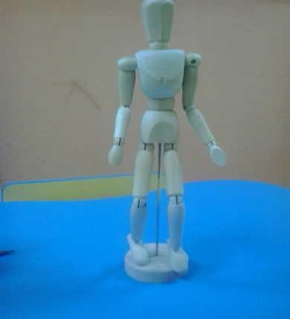
2. Предметно-схематическая модель
Здесь выделенные в объекте познания, существенные компоненты и связи между ними обозначаются при помощи предметов-заместителей и графических знаков.
Календарь природы

3.Графические модели обобщённо передают разные виды отношений (графики, формулы, схемы). Этот вид моделей используется преимущественно в школе.
Например
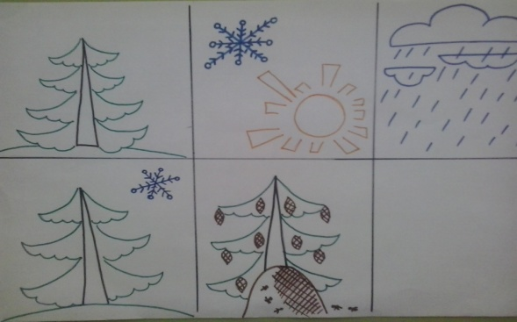

Моделирование в экологическом воспитании можно использовать:
наблюдая за животными и растениями, воспитатель с детьми обследует объект, и вычленяют на этой основе признаки и свойства живых организмов. Для построения плана обследования предметов природы, можно использовать карточки-символы.
Например
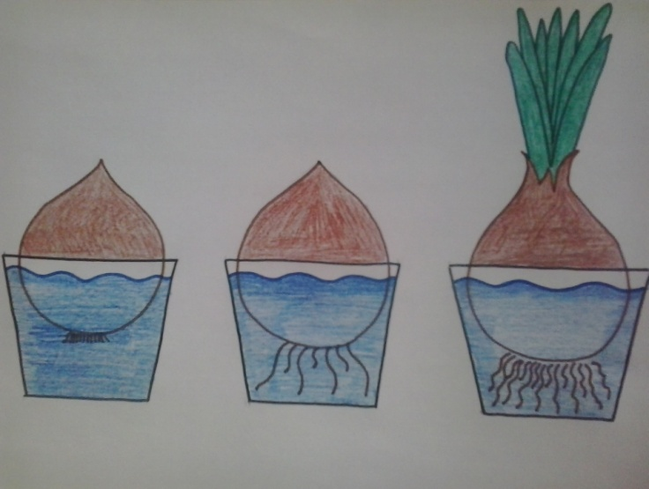
Можно выделить функции живых организмов: дышит, двигается, и обозначить их схематическими моделями.
Например
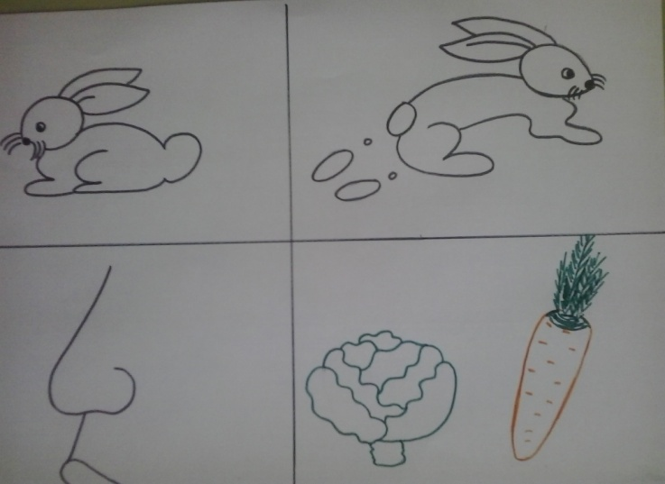

С помощью картинок-моделей можно обозначать выделенные признаки (цвет, форму, численность частей и др.)
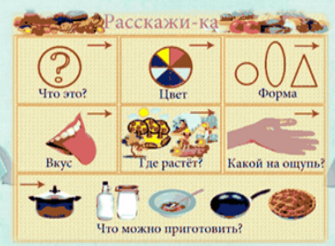

Схемы-модели могут обозначать потребности проживания живых существ
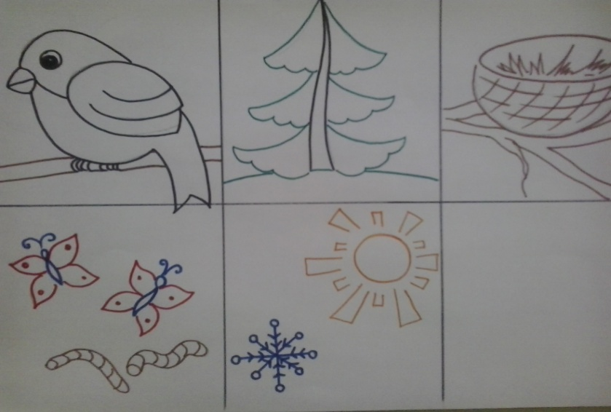
(место проживания, убежище, среда, питание, особенности проживания).

Моделирование в математическом развитии детей.
а) Логические блоки Дьенеша – набор объёмных геометрических фигур, различающихся по форме, цвету, размеру, толщине.
б) Палочки Кюизинера – комплект счётных палочек разного цвета и разной длины. Палочки одинаковой длины окрашены в один и тот же цвет и обозначают одно и тоже число. Чем больше длина палочки, тем больше значение того числа, которое оно выражает.
в) Метод моделирования в математике часто встречается в виде «цепочек символов». Например, используются сочетания символов при ориентировке налистебумаги.
Моделирование в образовательной области «Коммуникация»
Метод наглядного моделирования помогает ребенку зрительно представить абстрактные понятия (звук, слово, предложение, текст), научиться работать с ними. Это особенно важно для дошкольников, поскольку мыслительные задачи у них решаются с преобладающей ролью внешних средств, наглядный материал усваивается лучше вербального.

. Метод наглядного моделирования может быть использован в работе над всеми видами связного монологического высказывания:
- пересказ;
- составление рассказов по картине и серии картин;
- описательный рассказ;
- творческий рассказ.

Применяя графическую аналогию, мы учим детей видеть главное, систематизировать полученные знания.
Ребенок должен научиться выделять самое главное в повествовании, последовательно излагать основные действия и события.

Элементы модели
В ходе использования метода наглядного моделирования дети знакомятся с графическим способом предоставления информации - моделью. В качестве условных заместителей (элементов модели) могут выступать символы разнообразного характера:
- геометрические фигуры;
- символические изображения предметов (условные обозначения, силуэты, контуры, пиктограммы);
- планы и условные обозначения, используемые в них;
- контрастная рамка – прием фрагментарного рассказывания и многие другие.
В качестве символов-заместителей на начальном этапе работы используются геометрические фигуры, своей формой и цветом напоминающие замещаемый предмет, а моделями связного высказывания может быть представлена полоска разноцветных кругов.
Элементами плана рассказа, составленного по пейзажной картине, могут служить силуэтные изображения ее объектов, как явно присутствующих на картине, так и тех, которые могут быть выделены только по косвенным признакам.
В качестве символов – заместителей при моделировании творческих рассказов используются:
- предметные картинки;
- силуэтные изображения;
- геометрические фигуры.
Наглядная модель высказывания выступает в роли плана, обеспечивающего связность и последовательность рассказов ребенка.
Применение метода наглядного моделирования связного высказывания, применение которых повышает интерес детей к данному виду деятельности и позволяет добиться значительных результатов в коррекции речи дошкольников.

Пересказ
Самым простым из видов связного высказывания считается пересказ.
Пересказ – более легкий вид монологической речи, т.к. он придерживается авторской позиции произведения, в нем используется готовый авторский сюжет и готовые речевые формы и приемы. Пересказ предполагает умение выделить основные части услышанного текста, связать их между собой, а затем в соответствии с этой схемой составить рассказ. В качестве плана рассказа выступает наглядная модель.
Работа по развитию навыка пересказа предполагает формирование следующих умений:
- усвоение принципа замещения( умения обозначать персонажи и основные атрибуты художественного произведения заместителями);
- формирование умения передавать события при помощи заместителей (предметное моделирование);
- передача последовательности эпизодов в соответствие с расположением заместителей, и начинается с рассказывания знакомых коротких сказок( “Репка”, “Колобок”)
Для того чтобы научить ребенка последовательно излагать сюжет сказки используются наглядные модели сказки. На первых порах дети учатся составлять модели, которые сопровождают чтение сказки педагогом.
Пиктогра́мма — знак, отображающий важнейшие узнаваемые черты объекта, предметов, явлений на которые он указывает, чаще всего в схематическом виде.
Пиктограммы «схемы слова» помогают ребенку, ориентируясь на зрительный образ, посчитать, сколько и каких звуков в слове, где стоит звук (в начале, в середине или в конце), схемы предложения – определять количество слов, развивает интерес к общению, совершенствует речемыслительную деятельность, овладевает операциями анализа и синтеза.
Пиктограммы к рассказам и сказкам хорошо использовать для развития связной речи у детей. Это способствует развитию высших психических функций (мышление, воображение, память, внимание), активизации связной речи, ориентировке в пространстве, облегчает ознакомление детей с природой и с явлениями окружающей действительности (дорожные знаки, экологические знаки и т.д.). При использовании различных схем меняется характер деятельности детей: дети не только слышат свою или обращенную к ним речь, но и имеют возможность ее «видеть». При составлении рассказов по картинкам и пиктограммам дети легче запоминают новые слова не механически, а в процессе активного использования.
Использование пиктограмм в работе по обучению пересказу облегчает запоминание произведения, а за тем и сам пересказ, с опорой на графическое изображение. Пиктограммы помогают ребенку разобраться в последовательности событий и выстроить канву последующего рассказывания.
Использование моделей (пиктограмм) лучше начинать со знакомых сказок: «Колобок», «Машенька и медведь», «Репка», со временем дети захотят самостоятельно смоделировать понравившееся произведение.
Рассказ по сюжетной картинке
Рассказ по сюжетной картине требует от ребенка умения выделить основные действующие лица или объекты картины, проследить их взаимосвязь и взаимодействие, отметить особенности композиционного фона картины, а также умение додумать причины возникновения данной ситуации, то есть составить начало рассказа, и последствия ее – то есть конец рассказа.
На практике “рассказы”, самостоятельно составленные детьми – это, в основном, простое перечисление действующих лиц или объектов картины.
Работа по преодолению этих недостатков и формированию навыка рассказывания по картине состоит из 3-х этапов:
- выделение значимых для развития сюжета фрагментов картины;
- определение взаимосвязи между ними;
- объединение фрагментов в единый сюжет.
В качестве элементов модели выступают, соответственно, картинки – фрагменты, силуэтные изображения значимых объектов картины и схематические изображения фрагментов картины.
Схематичные изображения являются также элементами наглядных моделей, являющихся планом рассказов по серии картин.
Когда дети овладеют навыком построения связного высказывания, в модели пересказов и рассказов включаются творческие элементы – ребенку предлагается придумать начало или конец рассказа, в сказку или сюжет картины включаются необычные герои, персонажам присваиваются несвойственные им качества и т.п., а затем составить рассказ с учетом этих изменений.
Рассказ – описание пейзажной картины
Особым видом связного высказывания являются рассказы-описания по пейзажной картине. Этот вид рассказа особенно сложен для детей. Если при пересказе и составлении рассказа по сюжетной картине основными элементами наглядной модели являются персонажи – живые объекты, то на пейзажных картинах они отсутствуют или несут второстепенную смысловую нагрузку. В данном случае в качестве элементов модели рассказа выступают объекты природы. Так как они, как правило, носят статичный характер, особое внимание уделяется описанию качеств данных объектов. Работа по таким картинам строится в несколько этапов:
- выделение значимых объектов картины;
- рассматривание их и подробное описание внешнего вида и свойств каждого объекта;
- определение взаимосвязи между отдельными объектами картины;
- объединение мини-рассказов в единый сюжет.
“Оживлялки” легко накладываются и убираются, могут включаться в разные пейзажные композиции, в одном пейзаже могут присутствовать разные живые объекты, что позволяет при использовании минимального количества наглядного материала достигать вариативности рассказов детей по одной пейзажной композиции.
Фрагментарное рассказывание по пейзажной картине
Для повышения эффективности работы по развитию навыка составления рассказов по картине можно порекомендовать прием фрагментарного рассказывания, когда дети сначала составляют рассказы об отдельных персонажах (фрагментах) картины, а затем объединяют их в единое высказывание. Картина, предложенная для составления рассказа, делится на 4 части, которые закрываются картонными прямоугольниками разного цвета. Ребенок, постепенно открывая каждую из 4 частей картины, рассказывает о каждом фрагменте, объединяя их в один сюжет. Работа над каждым из фрагментов проходит аналогично работе по составлению описания целой картины. Вариативность рассказов детей достигается за счет выбора ими цвета прямоугольника, который они открывают первым.
Сравнительное описание предметов
В развитии навыка составления описательных рассказов большую помощь оказывает предварительное составление модели описания. В процессе обучения связной описательной речи моделирование может служить средством и программой анализа и фиксации закономерных свойств и отношений объекта или явления.
Основу описательного рассказа составляют конкретные представления, накапливаемые в процессе исследования объекта описания. Элементами модели описательного рассказа становятся символы-заместители качественных характеристик объекта:
- принадлежность к родовидовому понятию;
- величина;
- цвет;
- форма;
- составляющие детали;
- качество поверхности;
- материал, из которого изготовлен объект (для неживых предметов);
- как он используется (какую пользу приносит)?
- за что нравится (не нравится)?
По данной модели возможно составить описание отдельного предмета, принадлежащего к определенной группе.
Овладение приемом сравнительного описания происходит, когда дети научатся свободно оперировать моделью описания отдельных предметов или явлений. Два-три ребенка или подгруппы детей составляют модель описания двух и более предметов по плану. При этом символы описания выкладываются каждой подгруппой в свой обруч. Затем в пересечении обручей (круги Эйлера) выделяются одинаковые признаки предметов. Дети сравнивают предметы, определяя сначала их сходство, а затем различия.
Творческий рассказ
Часто наглядная модель служит средством преодоления страха ребенка перед построением творческих связных рассказов.
Данный вид высказывания предполагает умение ребенка создать особый замысел и развернуть его в полный рассказ с различными деталями и событиями. Ребенку предлагается модель рассказа, а он уже должен наделить элементы модели смысловыми качествами и составить по ним связное высказывание.
Это умение противоположно навыку составления пересказов. Переходными упражнениями от моделирования пересказа к составлению творческих рассказов могут быть следующие:
- угадывание эпизода по демонстрации действия;
- рассказывание по демонстрации действия взрослым;
- Последовательность работы по формированию навыка составления связного творческого высказывания следующая:
- ребенку предлагается придумать ситуацию, которая могла бы произойти с конкретными персонажами в определенном месте, модель рассказа (сказки) задается взрослым;
- взрослый предлагает конкретные персонажи рассказа, а пространственное оформление модели ребенок придумывает самостоятельно;
- конкретные персонажи заменяются их силуэтными изображениями, что позволяет ребенку проявить творчество в характерологическом оформлении героев рассказа;
- ребенку предлагается составить рассказ или сказку по модели, элементами которой являются неопределенные заместители персонажей рассказа – геометрические фигуры, логопедом задается тема рассказа: например, “Весенняя сказка”;
- и, наконец, ребенок самостоятельно выбирает тему и героев своего рассказа.
Творческая сказка по силуэтным изображениям
Одним из приемов развития навыка творческого рассказывания является обучение детей составлению сказок по силуэтным изображениям. В качестве элементов модели ребенку предъявляются силуэты животных, растений, людей или природных явлений (снег, дождь и т.п.) Взрослый задает начало сказки и предлагает продолжить ее, опираясь на силуэтные изображения. Особенность данных элементов в том, что силуэтные изображения, в отличие от картинного материала, задают определенный обобщенный образ, не раскрывая его смыслового содержания. Определение характера, настроения, даже внешнего вида героя – прерогатива самого ребенка. Дети наделяют силуэты предметов определенными смысловыми качествами. На последующих этапах ребенок сам придумывает сюжет сказки по заданной теме, выбирая силуэты для модели в соответствии со своим замыслом.
По мере овладения навыком моделирования дети используют вместо развернутой предметной модели - обобщенную, содержащую только ключевые моменты. Происходит свертывание модели, переход ее заместитель.
Элементами модели-заместителя являются схематичные зарисовки, сделанные детьми по ходу слушания рассказа. Количество элементов модели сначала определяется взрослым, а затем, по мере усвоения навыка, самим ребенком – осуществляется переход от подробного пересказа к краткому.
Модель-заместитель служит также планом при составлении творческого рассказа. В этом случае ребенок производит действия обратные, производимым при пересказе:
- пересказ – слушание текста - составление модели - пересказ текста по модели;
- творческий рассказ – составление модели рассказа – рассказ по модели.
Представленные приемы работы позволят повысить эффективность речи дошкольников, могут быть использованы в работе с детьми как средство повышения интереса к данному виду деятельности и оптимизации процесса развития навыка связной речи детей дошкольного возраста.
Постепенно овладевая всеми видами связного высказывания с помощью моделирования, дети учатся планировать свою речь.
Мнемотаблица – это схема, в которую заложена определённая информация. Основные требования к сведениям, помещенным в мнемотаблицу.
- Точность.
Соответствие информации об объекте, аккуратность и реалистичность изображения.
- Дискретность.
Лишь одна тема раскрывается.
- Недвусмысленность.
Не может быть двоякого толкования информации
- Новизна.
Сообщение того, что ребенок еще не знает.
Мнемодорожки несут обучающую информацию, но в небольшом объёме.
Развитию у детей умения моделировать, замещать, способствует «зарисовка» загадок .
С использованием опорных схем может проходить обучение составлению творческих рассказов, рассказов по сюжетной картине.
Так же при использовании схем можно учиться составлять различные предложения.
При произношении чистоговорок можно использовать различные символы.
Работу по введению символов, опорных схем, мнемотаблицы целесообразно начинать в средней группе. В полном объёме эта работа должна разворачиваться в подготовительной группе.

Моделирование в изобразительной деятельности.
Моделирование в этом виде деятельности проявляется больше всего в использовании технологических карт. Такие карты показывают последовательность и приёмы работы при лепке коллективной поделки, рисовании коллективного предмета или сюжета. Последовательность работы в них показана с помощью условных обозначений.
Использование метода моделирования помогает задействовать все виды памяти (зрительную, слуховую, двигательную), совершенствует мышление и речь (кодирование информации, умение делать выводы, умозаключения), делает высказывания детей более логичными, последовательными, обоснованными.
Доступность метода моделирования для дошкольников показана была психологами (А.В.Запорожцем, Л.А.Венгером, Н.Н.Поддьяковым, Д.Б.Элькониным). Она определяется тем, что в основе моделирования лежит принцип замещения: реальный предмет может быть замещён в деятельности детей другим предметом, изображением, знаком.
Таким образом моделирование – это метод, использование которого позволяет выявить скрытые связи между явлениями и сделать их доступными пониманию ребенка.

Использование
метода наглядного моделирования
в развитии связной монологической речи дошкольников

«Речь - великая сила: она убеждает, обращает, принуждает»
Р. Эмерсон.

Связная речь занимает важное место в общении ребенка со сверстниками и взрослыми, отражает логику мышления ребенка, его умение осмысливать воспринимаемую информацию и правильно выражать ее. Она является показателем того, насколько ребенок владеет лексикой родного языка, отражает уровень эстетического и эмоционального развития ребенка. Таким образом, связная речь – это развернутое изложение определенного содержания, которое осуществляется логично, последовательно и точно, грамматически правильно и образно.
Наглядное моделирование – это воспроизведение существенных свойств изучаемого объекта, создание его заместителя и работа с ним.
Метод наглядного моделирования помогает ребенку зрительно представить абстрактные понятия (звук, слово, предложение, текст), научиться работать с ними. Это особенно важно для дошкольников, поскольку мыслительные задачи у них решаются с преобладающей ролью внешних средств, наглядный материал усваивается лучше вербального.
Дошкольник лишен возможности, записать, сделать таблицу, отметить что-либо. В детском саду в основном задействован только один вид памяти – вербальный. Опорные схемы – это попытка задействовать для решения познавательных задач зрительную, двигательную, ассоциативную память.
Научные исследования и практика подтверждают, что именно наглядные модели являются той формой выделения и обозначения отношений, которая доступна детям дошкольного возраста. Ученые также отмечают, что использование заместителей и наглядных моделей развивает умственные способности дошкольников.
Следовательно, актуальность использования метода наглядного моделирования в работе с дошкольниками состоит в том, что:
- во-первых, ребенок-дошкольник очень пластичен и легко обучаем, но для детей характерна быстрая утомляемость и потеря интереса к занятию. Использование наглядного моделирования вызывает интерес и помогает решить эту проблему;
- во-вторых, использование символической аналогии облегчает и ускоряет процесс запоминания и усвоения материала, формирует приемы работы с памятью. Ведь одно из правил укрепления памяти гласит: “Когда учишь – записывай, рисуй схемы, диаграммы, черти графики”;
- в-третьих, применяя графическую аналогию, мы учим детей видеть главное, систематизировать полученные знания.
Все мы знаем, как трудно бывает ребенку построить связный рассказ, даже просто пересказать знакомый текст. Дело тут не только в уровне развития речи. Детей часто сбивают детали произведения, которые на их взгляд показались наиболее важными, и они могут повторить их неоднократно. Например "А у волка были большие зубы", "У него была пасть страшная" и т. д., забывая о дальнейшем развитии событий. А ведь основное для рассказчика - это передать сюжет произведения, быть понятым другим человеком, а не просто выразить свои чувства. Иными словами, ребенок должен научиться выделять самое главное в повествовании, последовательно излагать основные действия и события. Иногда на занятиях, мы используем различные методы и приёмы. Напоминаем, подсказываем, задаём вопросы "А что, дальше?", "А как это произошло?", "Почему это случилось?".
Нам приходится вмешиваться в рассказ, пересказ ребенка, задавая ему массу вопросов.

Что же делать?
Как можно помочь ребенку при рассказывании использовать модельные схемы?

Что же такое модельные схемы?
Это схематичное изображение предмета или события. Наглядные модели широко используются в деятельности взрослых. Это макеты, чертежи, карты, планы и графики. В области развития мышления основным является овладение действиями наглядного моделирования.
Что же такое моделирование?
Моделирование рассматривается как совместная деятельность воспитателя и детей по построению, выбору и конструированию моделей.
Цель моделирования - обеспечить успешное освоение детьми знаний об особенностях объектов природы, окружающем мире, их структуре, связях и отношениях, существующих между ними. Моделирование основано на принципе замещения реальных предметов, предметами, схематично изображенными или знаками. Модель даёт возможность создать образ наиболее существенных сторон объекта и отвлечься от несущественных в данном конкретном случае.
По мере осознания детьми способа замещения признаков, связей между реальными объектами, их моделями становится возможным привлекать детей к совместному с воспитателем, а затем и к собственному моделированию.
Любое моделирование начинается с простого замещения предметов, ведущего к использованию символов и знаков. Именно наглядные модели наиболее применимы и для занятий с детьми дошкольного возраста, потому, что ребенку намного легче представить предмет, выявить отношения между предметами, их связями, видя их зрительно, а часто принимая участие в их создании.
Наиболее разнообразна и продуктивна работа с модельными схемами по развитию связной речи и творческому рассказыванию.
Моделирование достаточно распространено в различных областях научного знания, в том числе в специальной педагогике, которая разрабатывает теоретические и практические, аспекты образования и воспитания лиц с недостатками в физическом и психическом развитии. Следовательно, моделирование в специальной педагогике представляет собой целенаправленный процесс исправления психических (речевых) и физических недостатков развития у детей путем построения и изучения моделей каких либо явлений, предметов или систем объектов. В процессе моделирования окружающих объектов совершенствуется ориентировочная деятельность, формируются перцептивные и практические действия.
Метод наглядного моделирования
Использование метода наглядного моделирования дает возможность:
- самостоятельного анализа ситуации или объекта;
- развития децентрации (умения менять точку отсчета, делать централизованной);
- развития замыслов-идей будущего продукта.
В процессе обучения связной описательной речи моделирование служит средством планирования высказывания. Метод наглядного моделирования может быть использован в работе над всеми видами связного монологического высказывания:
- пересказ;
- составление рассказов по картине и серии картин;
- описательный рассказ;
- творческий рассказ.
Элементы модели
В ходе использования метода наглядного моделирования дети знакомятся с графическим способом предоставления информации - моделью. В качестве условных заместителей (элементов модели) могут выступать символы разнообразного характера:
- геометрические фигуры;
- символические изображения предметов (условные обозначения, силуэты, контуры, пиктограммы);
- планы и условные обозначения, используемые в них;
- контрастная рамка – прием фрагментарного рассказывания и многие другие.
В качестве символов-заместителей на начальном этапе работы используются геометрические фигуры, своей формой и цветом напоминающие замещаемый предмет, а моделями связного высказывания может быть представлена полоска разноцветных кругов.
Элементами плана рассказа, составленного по пейзажной картине, могут служить силуэтные изображения ее объектов, как явно присутствующих на картине, так и тех, которые могут быть выделены только по косвенным признакам.
В качестве символов – заместителей при моделировании творческих рассказов используются:
- предметные картинки;
- силуэтные изображения;
- геометрические фигуры.
Наглядная модель высказывания выступает в роли плана, обеспечивающего связность и последовательность рассказов ребенка.
Применение метода наглядного моделирования связного высказывания, применение которых повышает интерес детей к данному виду деятельности и позволяет добиться значительных результатов в коррекции речи дошкольников.
Пересказ
Самым простым из видов связного высказывания считается пересказ.
Пересказ – более легкий вид монологической речи, т.к. он придерживается авторской позиции произведения, в нем используется готовый авторский сюжет и готовые речевые формы и приемы. Это в какой-то мере отраженная речь с известной долей самостоятельности. Пересказ литературных произведений в детском саду относится к одному из видов деятельности на логопедических занятиях. Пересказ предполагает умение выделить основные части услышанного текста, связать их между собой, а затем в соответствии с этой схемой составить рассказ. В качестве плана рассказа выступает наглядная модель.
Работа по развитию навыка пересказа предполагает формирование следующих умений:
- усвоение принципа замещения, то есть умения обозначать персонажи и основные атрибуты художественного произведения заместителями;
- формирование умения передавать события при помощи заместителей (предметное моделирование);
- передача последовательности эпизодов в соответствие с расположением заместителей, и начинается с рассказывания знакомых коротких сказок, типа “Репка”, “Колобок” и т.п.
Для того чтобы научить ребенка последовательно излагать сюжет сказки используются наглядные модели сказки. На первых порах дети учатся составлять модели, которые сопровождают чтение сказки педагогом.
Пиктогра́мма — знак, отображающий важнейшие узнаваемые черты объекта, предметов, явлений на которые он указывает, чаще всего в схематическом виде.
Пиктограммы «схемы слова» помогают ребенку, ориентируясь на зрительный образ, посчитать, сколько и каких звуков в слове, где стоит звук (в начале, в середине или в конце), схемы предложения – определять количество слов, развивает интерес к общению, совершенствует речемыслительную деятельность, овладевает операциями анализа и синтеза.
Пиктограммы к рассказам и сказкам хорошо использовать для развития связной речи у детей. Это способствует развитию высших психических функций (мышление, воображение, память, внимание), активизации связной речи, ориентировке в пространстве, облегчает ознакомление детей с природой и с явлениями окружающей действительности (дорожные знаки, экологические знаки и т.д.). При использовании различных схем меняется характер деятельности детей: дети не только слышат свою или обращенную к ним речь, но и имеют возможность ее «видеть». При составлении рассказов по картинкам и пиктограммам дети легче запоминают новые слова не механически, а в процессе активного использования.
Использование пиктограмм в работе по обучению пересказу облегчает запоминание произведения, а за тем и сам пересказ, с опорой на графическое изображение. Пиктограммы помогают ребенку разобраться в последовательности событий и выстроить канву последующего рассказывания.
Использование моделей (пиктограмм) лучше начинать со знакомых сказок: «Колобок», «Машенька и медведь», «Репка» и т.д. со временем дети захотят самостоятельно смоделировать понравившееся произведение.
Рассказ по сюжетной картинке
Значительные трудности возникают у детей при составлении рассказов по сюжетной картине. Рассказ по сюжетной картине требует от ребенка умения выделить основные действующие лица или объекты картины, проследить их взаимосвязь и взаимодействие, отметить особенности композиционного фона картины, а также умение додумать причины возникновения данной ситуации, то есть составить начало рассказа, и последствия ее – то есть конец рассказа.
На практике “рассказы”, самостоятельно составленные детьми – это, в основном, простое перечисление действующих лиц или объектов картины.
Работа по преодолению этих недостатков и формированию навыка рассказывания по картине состоит из 3-х этапов:
- выделение значимых для развития сюжета фрагментов картины;
- определение взаимосвязи между ними;
- объединение фрагментов в единый сюжет.
В качестве элементов модели выступают, соответственно, картинки – фрагменты, силуэтные изображения значимых объектов картины и схематические изображения фрагментов картины.
Схематичные изображения являются также элементами наглядных моделей, являющихся планом рассказов по серии картин.
Когда дети овладеют навыком построения связного высказывания, в модели пересказов и рассказов включаются творческие элементы – ребенку предлагается придумать начало или конец рассказа, в сказку или сюжет картины включаются необычные герои, персонажам присваиваются несвойственные им качества и т.п., а затем составить рассказ с учетом этих изменений.
Рассказ – описание пейзажной картины
Особым видом связного высказывания являются рассказы-описания по пейзажной картине. Этот вид рассказа особенно сложен для детей. Если при пересказе и составлении рассказа по сюжетной картине основными элементами наглядной модели являются персонажи – живые объекты, то на пейзажных картинах они отсутствуют или несут второстепенную смысловую нагрузку. В данном случае в качестве элементов модели рассказа выступают объекты природы. Так как они, как правило, носят статичный характер, особое внимание уделяется описанию качеств данных объектов. Работа по таким картинам строится в несколько этапов:
- выделение значимых объектов картины;
- рассматривание их и подробное описание внешнего вида и свойств каждого объекта;
- определение взаимосвязи между отдельными объектами картины;
- объединение мини-рассказов в единый сюжет.
“Оживлялки” легко накладываются и убираются, могут включаться в разные пейзажные композиции, в одном пейзаже могут присутствовать разные живые объекты, что позволяет при использовании минимального количества наглядного материала достигать вариативности рассказов детей по одной пейзажной композиции.
Фрагментарное рассказывание по пейзажной картине
Для повышения эффективности работы по развитию навыка составления рассказов по картине можно порекомендовать прием фрагментарного рассказывания, когда дети сначала составляют рассказы об отдельных персонажах (фрагментах) картины, а затем объединяют их в единое высказывание. Картина, предложенная для составления рассказа, делится на 4 части, которые закрываются картонными прямоугольниками разного цвета. Ребенок, постепенно открывая каждую из 4 частей картины, рассказывает о каждом фрагменте, объединяя их в один сюжет. Работа над каждым из фрагментов проходит аналогично работе по составлению описания целой картины. Вариативность рассказов детей достигается за счет выбора ими цвета прямоугольника, который они открывают первым.
Сравнительное описание предметов
В развитии навыка составления описательных рассказов большую помощь оказывает предварительное составление модели описания. В процессе обучения связной описательной речи моделирование может служить средством и программой анализа и фиксации закономерных свойств и отношений объекта или явления.
Основу описательного рассказа составляют конкретные представления, накапливаемые в процессе исследования объекта описания. Элементами модели описательного рассказа становятся символы-заместители качественных характеристик объекта:
- принадлежность к родовидовому понятию;
- величина;
- цвет;
- форма;
- составляющие детали;
- качество поверхности;
- материал, из которого изготовлен объект (для неживых предметов);
- как он используется (какую пользу приносит)?
- за что нравится (не нравится)?
По данной модели возможно составить описание отдельного предмета, принадлежащего к определенной группе.
Овладение приемом сравнительного описания происходит, когда дети научатся свободно оперировать моделью описания отдельных предметов или явлений. Два-три ребенка или подгруппы детей составляют модель описания двух и более предметов по плану. При этом символы описания выкладываются каждой подгруппой в свой обруч. Затем в пересечении обручей (круги Эйлера) выделяются одинаковые признаки предметов. Дети сравнивают предметы, определяя сначала их сходство, а затем различия.
Творческий рассказ
Часто наглядная модель служит средством преодоления страха ребенка перед построением творческих связных рассказов.
Данный вид высказывания предполагает умение ребенка создать особый замысел и развернуть его в полный рассказ с различными деталями и событиями. Ребенку предлагается модель рассказа, а он уже должен наделить элементы модели смысловыми качествами и составить по ним связное высказывание.
Это умение противоположно навыку составления пересказов. Переходными упражнениями от моделирования пересказа к составлению творческих рассказов могут быть следующие:
- угадывание эпизода по демонстрации действия;
- рассказывание по демонстрации действия взрослым;
- Последовательность работы по формированию навыка составления связного творческого высказывания следующая:
- ребенку предлагается придумать ситуацию, которая могла бы произойти с конкретными персонажами в определенном месте, модель рассказа (сказки) задается взрослым;
- взрослый предлагает конкретные персонажи рассказа, а пространственное оформление модели ребенок придумывает самостоятельно;
- конкретные персонажи заменяются их силуэтными изображениями, что позволяет ребенку проявить творчество в характерологическом оформлении героев рассказа;
- ребенку предлагается составить рассказ или сказку по модели, элементами которой являются неопределенные заместители персонажей рассказа – геометрические фигуры, логопедом задается тема рассказа: например, “Весенняя сказка”;
- и, наконец, ребенок самостоятельно выбирает тему и героев своего рассказа.
Творческая сказка по силуэтным изображениям
Одним из приемов развития навыка творческого рассказывания является обучение детей составлению сказок по силуэтным изображениям. В качестве элементов модели ребенку предъявляются силуэты животных, растений, людей или природных явлений (снег, дождь и т.п.) Взрослый задает начало сказки и предлагает продолжить ее, опираясь на силуэтные изображения. Особенность данных элементов в том, что силуэтные изображения, в отличие от картинного материала, задают определенный обобщенный образ, не раскрывая его смыслового содержания. Определение характера, настроения, даже внешнего вида героя – прерогатива самого ребенка. Дети наделяют силуэты предметов определенными смысловыми качествами. На последующих этапах ребенок сам придумывает сюжет сказки по заданной теме, выбирая силуэты для модели в соответствии со своим замыслом.
По мере овладения навыком моделирования дети используют вместо развернутой предметной модели - обобщенную, содержащую только ключевые моменты. Происходит свертывание модели, переход ее заместитель.
Элементами модели-заместителя являются схематичные зарисовки, сделанные детьми по ходу слушания рассказа. Количество элементов модели сначала определяется взрослым, а затем, по мере усвоения навыка, самим ребенком – осуществляется переход от подробного пересказа к краткому.
Модель-заместитель служит также планом при составлении творческого рассказа. В этом случае ребенок производит действия обратные, производимым при пересказе:
- пересказ – слушание текста - составление модели - пересказ текста по модели;
- творческий рассказ – составление модели рассказа – рассказ по модели.
Представленные приемы работы позволят повысить эффективность речи дошкольников, могут быть использованы в работе с детьми как средство повышения интереса к данному виду деятельности и оптимизации процесса развития навыка связной речи детей дошкольного возраста.
Постепенно овладевая всеми видами связного высказывания с помощью моделирования, дети учатся планировать свою речь.

Использование метода «моделирования» в различных видах детской деятельности

3. Моделирование в экологическом воспитании детей.
а) Наблюдая за животными и растениями, воспитатель с детьми обследует объект, и вычленяют на этой основе признаки и свойства живых организмов. Для построения плана обследования предметов природы, можно использовать карточки-символы.
б) Можно использовать карточки-модели, отражающие признаки, общие для целой
в) Можно выделить функции живых организмов: дышит, двигается, и обозначить их схематическими моделями
г) С помощью картинок-моделей можно обозначать выделенные признаки (цвет, форму, численность частей и др.)
д) Схемы-модели могут обозначать различные среды обитания живых существ (наземную, воздушную и др.).
е) С помощью картинок-моделей можно обозначать условия жизни, потребности живых организмов.

5. Моделирование в разделе «Ознакомление с окружающим миром».
Яркий пример моделирования в этом разделе – создание модели в виде лесенки из 5-ти ступеней под названием «структура трудового процесса». В результате освоения этой модели у детей формируется чёткое представление о трудовом процессе, о том, что он «условно» состоит из 5-ти компонентов. Использование схем и карточек – символов уместно в бытовой деятельности, игре
Использование моделей позволяет раскрывать детям существенные особенности объектов, закономерные связи, формировать системные знания и наглядно-схематическое мышление. Работу по введению символов, опорных схем, мнемотаблицы целесообразно начинать в средней группе. В полном объёме эта работа должна разворачиваться в подготовительной группе.

Использование знаковой символики при формировании экологических представлений дошкольников (по программе «Детство»)
/ авт. – сост. Т.В.Полушина. – Сыктывкар: МАДОУ «ЦРР – Д/С № 111», 2008. - 71с .
Использование моделей является эффективным способом формирования у дошкольников экологических понятий и представлений, поскольку дает возможность демонстрировать процессы, которые нельзя показать в природе. Они просты для восприятия, доступны для создания и действия с ними. Модель дает возможность выделить и отразить в наглядной форме открытые связи и отношения между объектами и явлениями природы. Преимущество данного способа заключается и в том, что он позволяет изучать биологические закономерности не проводя экспериментов на живых организмах и тем самым не нанося им вреда.
Одной из разновидностей моделей является мнемотаблица и мнемодорожка.
Мнемотаблица - это схема, в которую заложена определенная информация.
Задачи работы педагога по мнемотаблицам и мнемодорожкам
1. Формировать экологические представления детей о природе через упорядочивание и систематизацию познавательной информации об окружающем.
2. Развивать у детей умственную активность, сообразительность, наблюдательность, умение сравнивать, обобщать, выделять существенные признаки объекта.
3. Увеличить объем памяти детей через усвоение ими способов запоминания (кодирование) информации.
3. Развивать у детей психические процессы: память, внимание, мышление, речь.
4. Развивать умения в монологической речи: связно, последовательно излагать содержание усвоенной информации, составлять логические высказывания, доказывать правильность своего ответа.
5. Формировать познавательный интерес к добыванию информации.
Изучение теории по данной проблеме и апробация научных подходов в практике позволили выработать следующую последовательность обучения детей приемам работы с мнемотаблицами и с мнемодорожками.
1 этап. Цель: научить ребенка читать модель (мнемотаблицу).
1. Сообщение информации по теме в форме познавательного рассказа, беседы.
2. Рассматривание готовой мнемотаблицы, составленной по содержанию информации. Расшифровка символов, декодирование информации.
3. Пересказ информации детьми с опорой на мнемотаблицу с помощью и без помощи взрослого.
4. Графические зарисовки мнемотаблицы по желанию детей
2 этап. Цель: познакомить с общими моделями кодирования информации о предметах, объектах и явлениях.
1. Сообщение темы.
2. Рассматривание общей схемы кодирования.
Материалом для общей схемы является любое обобщающее понятие (животные, растения, времена года, птицы, и т.п.)
3. Составление модели информации о конкретном представителе группы с опорой на общую схему (заяц, волк, водоем, лес и т.п.)
Моделирование осуществляется под руководством педагога с использованием подводящих вопросов:
Что обозначает этот знак на общей модели?
Что в связи с этим мы можем рассказать о нашем объекте?
Как мы это изобразим в нашей модели?
4. Отгадывание загадок - мнемотаблиц, составленных воспитателем с опорой на общие схемы (О ком или о чем идет речь?) приложение олень, белка, белый медведь
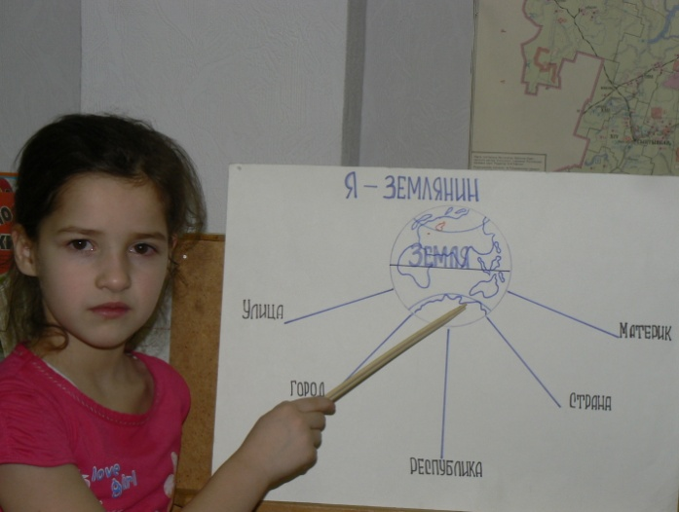
3 этап. Цель: научить самостоятельному кодированию полученной информации.
1. Совместное кодирование информации. Обсуждение вариантов знаков, отображающих то или иное свойство кодируемого объекта.
2. Самостоятельное придумывание детьми мнемотаблиц по пройденному материалу.
Моделирование включается в основную часть познавательных занятий как средство активизации всех детей и в заключительную как средство воспроизведения полученных знаний. В совместной деятельности дети загадывают друг другу загадки по пройденной теме, читают мини-доклады, выполненные совместно с родителями, с опорой на модель.
Мнемотаблицы составляются как цветные, так и черно-белые. В кодировании могут использоваться цветобуквенные знаки, цифры, например: осень - изображается буквой “О” оранжевого цвета, зима изображается буквой “3” голубого цвета, и.т.п. Многообразие вариантов кодирования можно найти в книгах “Учимся по сказке” Т. В. Большевой, “Логика” М. В. Кралиной, “Упражнения по мнемотехнике” Н. Гурьевой.
Пример составления мнемотаблицы о любом знакомом животном по теме “Животные родного края” с использованием символов общей модели.
Отвечая на вопросы, совместно заполняется мнемотаблица: “Медведь - это животное? Как можно закодировать? Обозначим буквой “Ж” или знаком – символом животного в первой клеточке. Дикое или домашнее? Какой знак выбрать? Где живет? Каким знаком отметим? (елочкой). Чем питается (хищное или травоядное)? Какой можно придумать знак?” и т.п. Рассматривание предложенных детьми символов кодирования, похвала детей, придумавших свои интересные знаки.
Для закрепления знаний используются модели-загадки “Какое животное спряталось” на базе всего пройденного материала о домашних и диких животных.
На следующих занятиях для самостоятельного кодирования предлагается информация о животных жарких стран. Дети составляют мнемотаблицы по теме: “Загадай, какое животное спряталось?”, придумывают свои условные обозначения, при необходимости используют общую схему кодирования “Животные”. Далее идет “расшифровка” загадок. Дети работают в парах, либо в группах.
Далее идет накопление информации о животных крайнего Севера и животных родного края (чтение энциклопедической литературы, составление мини-докладов). Проводится составление моделей о различных представителях этих видов животных, растений, птиц. Дети самостоятельно кодируют информацию о задуманном животном, затем рассказывают о своей “загадке” в конце занятия.
Аналогично проводятся занятия по темам: “Времена года”, “Птицы” (зимующие и перелетные).
Данная система работы эффективна и доступна детям старшего дошкольного возраста, так как:
• позволяет усвоить знания в интересной, игровой форме.
Обучение на занятиях и в совместной деятельности ведется с использованием моделей, описательных схем, составления мнемодорожек и мнемотаблиц, что облегчает запоминание, доступно детям, развивает творческий интерес к познанию нового, неизвестного;
• несмотря на большой объем предложенного в программе “Детство” познавательного материала помогает упорядочить и систематизировать знания детей, сокращает время обучения;
• использование метода моделирования помогает задействовать все виды памяти (зрительную, слуховую, двигательную), совершенствует мышление и речь (кодирование информации, умение делать выводы, умозаключения), делает высказывания детей более логичными, последовательными, обоснованными.

